REQUERIMENTO Nº 1340/2021

Súmula: - Requer à Mesa, após ouvido o Douto Plenário na forma regimental vigente, seja oficiado ao Excelentíssimo Senhor Igor Soares Ebert, Prefeito Municipal, junto a Secretaria responsável se há estudo ou consta no cronograma a viabilidade para a implantação de uma Unidade Móvel do (CRAS) Centro de Referência de Assistência Social.

Requeiro à Mesa, após ouvido o Douto Plenário na forma regimental vigente, seja oficiado ao Excelentíssimo Senhor Igor Soares Ebert, Prefeito Municipal, junto a Secretaria responsável, verificar se há estudo ou consta no cronograma a viabilidade para a implantação de uma Unidade Móvel do (CRAS) Centro de Referência de Assistência Social.

Justificativa: -

Senhor Presidente: -
Senhoras e Senhores Vereadores: -
Trata-se de um pedido dos moradores a este vereador, que pensando no bem-estar da população do bairro e adjacentes, a fim de atender a população local. Essas ações de descentralização são elaboradas para auxiliar o cidadão que necessita do atendimento e facilita o acesso das informações para os usuários.
A Unidade Móvel consiste em uma equipe adicional, que leva os serviços da Proteção Social Básica aos usuários da assistência social e tem responsabilidade de realizar a busca ativa das famílias que se encontram em situação de vulnerabilidade social. Este serviço é utilizado para atividades em locais de difícil acesso, ou em situações onde as famílias estão dispersas dos territórios de abrangência.
Cabe a equipe da Unidade Móvel planejar e executar os serviços utilizando ações como: Acolhida, acompanhamento familiar, encaminhamento para programa sociais (Cadúnico, Leite das Crianças, Carteira das Crianças, entre outros) e ainda encaminhamento para outras políticas públicas na área de habitação, previdência social, defensoria pública, justiça, saúde e educação.
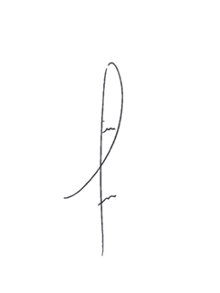
Desta forma INDICO ao Exmos. Prefeito essa unidade móvel pois possibilitam a ampliação dos serviços ofertados, e são braços da Assistência Social em todos os lugares, levando isonomia no atendimento para as pessoas que desconhecem a política da Assistência Social.
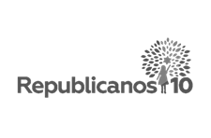

Sala das Sessões Bemvindo Moreira Nery, 11 de novembro de 2021.

DENIS LUCAS OLIVEIRA

VERADOR

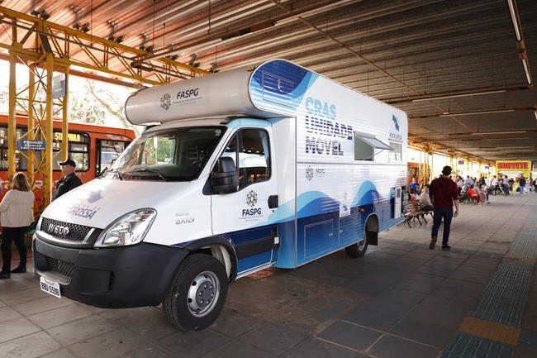
Imagem ilustrativa*

